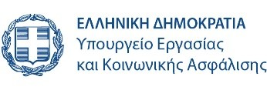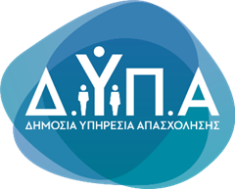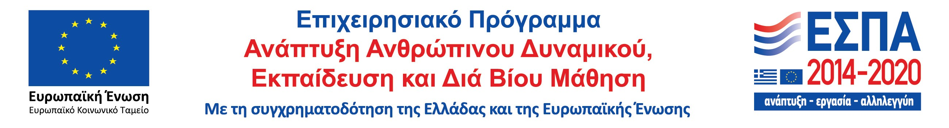
Δελτίο Τύπου

Τμήμα Επικοινωνίας & Δημοσίων Σχέσεων Αθήνα, 29.09.2023

Συνεχίζονται οι αιτήσεις για τις 7 Πειραματικές Επαγγελματικές Σχολές Μαθητείας της ΔΥΠΑ σε ειδικότητες τουρισμού-φιλοξενίας

Συνεχίζεται έως τις 22 Οκτωβρίου 2023 η ηλεκτρονική υποβολή αιτήσεων για την εισαγωγή μαθητών και μαθητριών στις επτά Πειραματικές Επαγγελματικές Σχολές (ΠΕΠΑΣ) Μαθητείας της ΔΥΠΑ, για το σχολικό έτος 2023-24, σε τρεις ειδικότητες υψηλής ζήτησης στον τομέα του τουρισμού και της φιλοξενίας: Υποδοχή Πελατών Ξενοδοχείου (reception), Μαγειρικής Τέχνης (chef) και Επισιτισμού (food and beverage).

Δικαίωμα υποβολής αίτησης έχουν όσοι είναι ηλικίας 18 ετών και άνω, τουλάχιστον απόφοιτοι γυμνασίου. Για την ειδικότητα Υποδοχής Πελατών Ξενοδοχείου απαιτείται η καλή γνώση ξένης γλώσσας (αγγλικά, γαλλικά ή γερμανικά).

Η υποβολή των αιτήσεων γίνεται αποκλειστικά ηλεκτρονικά στη διεύθυνση:

https://www.gov.gr/ipiresies/ekpaideuse/eggraphe-se-skholeio/eggraphe-se-peiramatike- epaggelmatike-skhole-tou-oaed

Συγκεκριμένα η διαδρομή είναι: gov.gr → Εκπαίδευση → Εγγραφή σε σχολείο → Εγγραφή σε Πειραματική Επαγγελματική Σχολή της Δ.ΥΠ.Α.

Οι ΠΕΠΑΣ λειτουργούν σε 7 πόλεις (Αθήνα, Θεσσαλονίκη, Κέρκυρα, Κρήτη, Μυτιλήνη, Πάτρα και Ρόδο) και εφαρμόζουν το δυικό σύστημα εκπαίδευσης, το οποίο συνδυάζει τη θεωρητική και εργαστηριακή επαγγελματική εκπαίδευση στη Σχολή με το πρόγραμμα μάθησης σε εργασιακό χώρο, σε πραγματικές συνθήκες εργασίας (on-the-job-training). Στόχος είναι να αποκτήσει ο εκπαιδευόμενος τις απαραίτητες θεωρητικές γνώσεις αλλά και επαγγελματική εμπειρία στην αγορά εργασίας.

Το θεωρητικό μέρος υλοποιείται στις ΠΕΠΑΣ από τον Νοέμβριο έως τον Απρίλιο, ενώ η μαθητεία στις επιχειρήσεις πραγματοποιείται από τον Μάιο έως και τον Οκτώβριο με 8ωρη ημερήσια απασχόληση, 5 ημέρες την εβδομάδα. Η αμοιβή των μαθητών κατά τη διάρκεια της μαθητείας στις επιχειρήσεις ανέρχεται σε 165,50 € την εβδομάδα.

Για τη λειτουργία των ΠΕΠΑΣ η ΔΥΠΑ συνεργάζεται με το Ελληνογερμανικό Εμπορικό και Βιομηχανικό Επιμελητήριο και το Ινστιτούτο Συνδέσμου Ελληνικών Τουριστικών Επιχειρήσεων, που διαθέτουν μεγάλη εμπειρία στον χώρο της επαγγελματικής εκπαίδευσης και του τουρισμού, ενώ η συνεργασία εγγυάται την τοποθέτηση σε θέσεις μαθητείας σε διακεκριμένες επιχειρήσεις του τουριστικού κλάδου (ξενοδοχεία 4 και 5 αστέρων) αλλά και ενισχύει την προοπτική της επαγγελματικής αποκατάστασης μετά τις σπουδές.

Οι ειδικότητες στις 7 ΠΕΠΑΣ για το σχολικό έτος 2023-24 είναι οι εξής:

ΠΕΠΑΣ Καλαμακίου – Ηρακλείου Κρήτης – Ρόδου – Πάτρας:
- Τεχνίτης Μαγειρικής Τέχνης
- Τεχνίτης Επισιτισμού
- Υπάλληλος Υποδοχής Πελατών Ξενοδοχείου

ΠΕΠΑΣ Θεσσαλονίκης – Κέρκυρας:
- Υπάλληλος Υποδοχής Πελατών Ξενοδοχείου

ΠΕΠΑΣ Μυτιλήνης
- Τεχνίτης Επισιτισμού

Οι μαθήτριες και οι μαθητές των ΠΕΠΑΣ Μαθητείας της ΔΥΠΑ:
- Πραγματοποιούν πρόγραμμα μάθησης σε εργασιακό χώρο με αμοιβή και ασφάλιση
- Φοιτούν σε σύγχρονα εργαστήρια και τους παρέχονται βιβλία και βοηθήματα
- Εκπαιδεύονται από έμπειρο και άρτια καταρτισμένο εκπαιδευτικό προσωπικό
- Λαμβάνουν επίδομα στέγασης, που διπλασιάστηκε στα 240 ευρώ μηνιαίως, καθώς και σίτισης, που αυξήθηκε στα 9 ευρώ ημερησίως, με διευρυμένα εισοδηματικά κριτήρια
- Δικαιούνται σπουδαστική άδεια μέχρι 30 ημέρες με αποδοχές
- Δικαιούνται αναβολή στράτευσης.

Περισσότερες πληροφορίες παρέχονται στη διεύθυνση: https://www.dypa.gov.gr/mathitia

